Архитектура системы удержания коптера по видео
Электронный пилот: оператор захватывает цель по аналоговому FPV; Raspberry Pi детектирует пассивную метку и через RP2040 подставляет команды yaw и throttle по SBUS man-in-the-middle. Полётный контроллер ArduPilot работает в режиме AltHold без модификации прошивки.

1. Назначение
Система обеспечивает удержание направления на визуальную метку (~1.5 м на фоне неба, дистанция до ~500 м) путём эмуляции действий оператора на каналах SBUS. Оператор сохраняет контроль над roll, pitch, режимами полёта и может в любой момент отключить автоматику тумблером CH7.

2. Функциональная схема
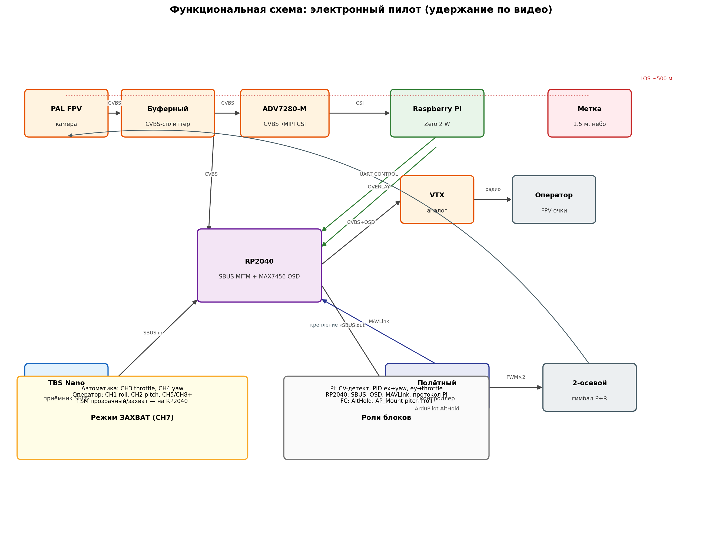

3. Состав и роли компонентов
Компонент | Модель / тип | Назначение
Полётный контроллер | ArduPilot (Copter) | AltHold; SBUS RC-in; MAVLink telem; PWM×2 на гимбал (AP_Mount pitch+roll)
Приёмник RC | TBS Nano (или аналог) | SBUS 100000 8E2 inverted → RP2040
Микроконтроллер SBUS/OSD | RP2040 + MAX7456 | 2×SBUS на PIO; FSM TRANSPARENT/CAPTURE; MAVLink OSD; UART к Pi; SPI MAX7456
Компьютер зрения | Raspberry Pi Zero 2 W | Силуэтный детект по Y; PID; протокол OVERLAY/CONTROL к RP2040
Оцифровщик видео | ADV7280-M | CVBS PAL → MIPI CSI-2, I2P деинтерлейс; плата rniwase/sdtv2csi или аналог
CSI-переходник | FFC 22↔15 pin | Mini-CSI Zero 2 W → ADV7280 shield
Камера | Аналоговая PAL FPV | FOV ~12–22°; на 2-осевом гимбале; наклон вперёд-вверх ~30–40°
Видео-сплиттер | Буферный (THS7374 и т.п.) | CVBS → Pi (чистый кадр) + OSD-тракт; не пассивный tee
OSD | MAX7456 | Телеметрия MAVLink + грубая рамка цели 30×16; v1
Видеопередатчик | Аналоговый FPV VTX | CVBS после OSD → оператор (<20–40 мс задержка)
Гимбал | 2 серво pitch+roll | Стабилизация от FC; yaw не стабилизируется
Метка | Пассивная 1.5 м | Силуэт на фоне неба; дистанция ~500 м (FOV ~12°)
Пульт оператора | RC передатчик | CH7 — захват; CH1 roll, CH2 pitch; режимы CH5

4. Потоки данных
Интерфейс | Маршрут | Примечание
SBUS | TBS Nano → RP2040 → FC | 100000 8E2 inverted; подмена CH3/CH4 в захвате
MAVLink | FC → RP2040 | Телеметрия для OSD
UART Pi↔RP2040 | 921600 8N1, CRC16 | OVERLAY (bbox), CONTROL (yaw/throttle), HEARTBEAT, RC_STATUS
CVBS видео | Камера → сплиттер | Два потока: на ADV7280 и на OSD
CSI | ADV7280 → Pi | PAL ~720×576, headless capture
PWM | FC → гимбал | Pitch+roll компенсация; камера на гимбале

5. Режим «Захват» — распределение осей SBUS
Камера установлена вперёд с наклоном вверх (~30–40°) на двухосевом гимбале (pitch+roll от FC). PID на Pi: ex → yaw, ey → throttle.
Ошибка / ось | SBUS | Управление | Примечание
ex (горизонт) | CH4 yaw | Автоматика | PID Pi → RP2040
ey (вертикаль) | CH3 throttle | Автоматика | PID Pi → RP2040
Скорость сближения | CH2 pitch | Оператор | Опц. позже — по размеру bbox
Боковой снос | CH1 roll | Оператор | —
Режим, AUX | CH5, CH8+ | Оператор | CH7 — тумблер захвата

6. Режимы работы RP2040
TRANSPARENT — проброс всех каналов SBUS 1:1 от оператора.
CAPTURE — CH3 (throttle) и CH4 (yaw) от Pi через пакет CONTROL; CH1/CH2 от оператора; активация при CH7=ON и наличии метки.
FAILSAFE_PASS — при потере пульта или таймауте Pi: проброс failsafe в FC, снятие рамки OSD, выход из захвата.

7. Запасной путь (не реализован)
Цифровой линк OpenIPC / wfb-ng на SoC SSC338Q с детектом на камере — отложено; текущая архитектура использует аналоговый FPV-тракт для оператора.

8. Ключевые технические параметры
- SBUS: 100000 бод, 8E2, инвертированный; кадр 25 байт, период 7–14 мс.
- Протокол Pi↔RP2040: 921600 8N1, кадр [0xA5][len][type][payload][crc16].
- Задержка детекта Pi: ~40–80 мс (ADV7280 + обработка); оператор на чистом аналоге.
- ИИ-ускоритель не требуется: классический CV (порог + связные компоненты).
- Rolling shutter PAL-камеры — смаз; предпочтительны GS/CCD, не блокер.

Документ сгенерирован автоматически из DESIGN_NOTES.md.

